Disciplina | Matemática
Ano | 2º Ano
Conteúdo | Tratamento de informação: construção de gráfico
Por que perguntar | Organizar dados ou informações sob a forma de gráficos de barras.
Por trás da pergunta | Compreender os princípios da organização de dados na construção de gráficos de barras
O que fazer antes | Propor uma pesquisa para saber qual é o time que tem mais torcedores na turma. O professor pode levantar com os alunos os times que eles torcem e registrar no quadro. Em seguida, ler o nome de um time por vez, e solicitar que os alunos identifiquem o número de alunos que torce por ele. Faça isso com todos os times que escreveu na lousa. Proponha aos alunos que organizem os dados coletados em uma tabela. Para isso os alunos precisam ter analisado e observado várias tabelas. Assim que concluírem (se for a primeira vez, faça essa atividade coletiva), proponha a organização dos dados da tabela num gráfico, em que os alunos possam elaborar soluções por meio de representações gráficas, compreendendo sua função e facilidade para a organização e visualização dos dados.
O que fazer depois | Atividades que envolvam informações dos próprios alunos, como número do calçado ou a cor preferida, elaborar gráficos com os alunos para que observem como e por que é importante compreender e elaborar informações gráficas.
Questão | Jorge, Arnaldo, Carlos e Felipe precisam organizar um gráfico representado o número de carrinhos que cada um tem. Jorge tem 9 carrinhos e Arnaldo tem 2. Carlos tem 7 e Felipe o mesmo número do Jorge.  Como ficará o gráfico que os meninos vão produzir ao final?  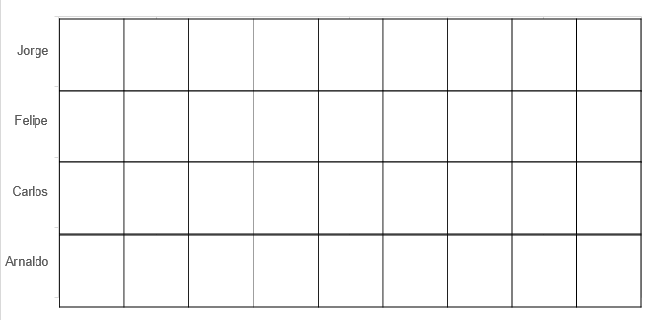
Gabarito | 